МОУ «Веселолопанская СОШ»

Программа
работы летнего оздоровительного лагеря
с дневным пребыванием детей
«СОЛНЫШКО»

Сроки реализации программы: 16 июня – 29июня 2022 г.

Пояснительная записка
Лагерь — традиционный вид детского отдыха, который стабильно пользуется популярностью. Для детей любого возраста путевка в летний лагерь — это шанс проявить свою самостоятельность, стать взрослее. Лагерь дает возможность любому ребенку раскрыться, приблизиться к высоким уровням самоуважения и самореализации. Лагерь с дневным пребыванием учащихся призван создать оптимальные условия для полноценного отдыха детей, оздоровления, развития художественного, технического, социального творчества.
Ежегодно для учащихся проводится оздоровительная смена в лагере дневного пребывания на базе МОУ «Весёлолопанская СОШ» Белгородского района Белгородской области. В нем отдыхают учащиеся 1-11 классов. Обязательным является вовлечение в лагерь ребят из многодетных и малообеспеченных семей, детей находящихся в трудной жизненной ситуации.
Работа в пришкольном летнем лагере «Солнышко» является продолжением воспитательной работы, проводимой в течение учебного года.
Центром воспитательной работы лагеря является ребенок и его стремление к реализации. Пребывание здесь для каждого – время получения новых знаний, приобретения навыков и жизненного опыта. Это возможно благодаря продуманной организованной системе планирования лагерной смены.
  - Нормативно-правовые условия:
- Закон РФ “Об образовании в РФ” действующей редакции
- Конвенция о правах ребенка
- Санитарно-эпидемиологические правила и нормативы СП 2.4.2.2842-11 «Гигиенические требования к устройству, содержанию и организации работы лагерей труда и отдыха для подростков» от 18 марта 2011 г. №22, утвержденными Главным государственным санитарным врачом РФ
- Порядок проведения смен профильных лагерей, лагерей с дневным пребыванием, утвержденный приказом Минобразования РФ № 2688
от 13 июля 2001 г. «Об утверждении порядка проведения смен профильных лагерей, лагерей с дневным пребыванием, лагерей труда и отдыха»;
- Типовое положение о детском оздоровительном лагере, разработанное Миздравсоцразвития (письмо Минздравсоцразвития от 15.04.2011 г. №18-2/10/1-2188);
- Санитарно-эпидемиологические правила и нормативы СП 2.4.4.2599-10 «Гигиенические требования к устройству, содержанию и организации режима работы в оздоровительных учреждениях с дневным пребыванием детей в период каникул» от 19 апреля 2010 г. №25, утвержденные Главным государственным санитарным врачом РФ.
- Постановление Правительства Белгородской области от 29 сентября 2014 г. №365-пп «Об обеспечении отдыха, занятости детей Белгородской области»
- Приказ департамента образования Белгородской области от 26.04.2016 г. №1521 «Об обеспечении отдыха, оздоровления и занятости детей в 2016 году»
- Приказ Управления образования администрации Белгородского района №826 05.05.2016 г. «О подготовке к открытию пришкольных здоровительных лагерей с дневным пребыванием и лагерей труда и отдыха»
- План учебно – воспитательной работы школы на 2015 – 2016 учебный год
- Положение о лагере с дневным пребыванием МОУ «Веселолопанская СОШ»
- Должностные инструкции работников лагеря.
- Заявления от родителей.
- Акт приемки лагеря.
- Планы работы.

Цели и задачи программы
Цель - создание условий для полноценного отдыха, оздоровления детей, развития их внутреннего потенциала, содействия формированию ключевых компетенций воспитанников на основе включения их в разнообразную, общественно значимую и личностно привлекательную деятельность, содержательное общение и межличностные отношения в разновозрастном коллективе, развитие творческих способностей детей.
Задачи:
- Создание благоприятные условия для укрепления здоровья детей.
- Формирование у детей навыков общения и толерантности.
- Утверждение в сознании детей нравственных и культурных ценностей.
- Привитие навыков здорового образа жизни, укрепление здоровья.
- Приобщение ребят к творческим видам деятельности, развитие творческого мышления.
- Развитие и укрепление связей школы, семьи, учреждений дополнительного образования.
Принципы,
используемые при планировании и проведении лагерной смены

- Безопасность всех мероприятий
- Учет возрастных особенностей детей
- индивидуально-личностный подход к каждому ребенку
- Возможность проявления способностей во всех областях досуговой и творческой деятельности всеми участниками лагеря
- Распределение эмоциональной и физической нагрузки в течение каждого дня.
- создание благоприятного психологического микроклимата в отрядах;
- Четкое распределение обязанностей между всеми участниками лагеря
- Моделирование и создание ситуации успеха при общении разных категорий детей и взрослых
- Ежедневная рефлексия с возможностью для каждого участника лагеря высказать свое мнение о прошедшем дне.

Направления и виды деятельности
- Художественно - творческое направление
- Трудовая деятельность
- Физкультурно-оздоровительная деятельность
- Эстетическое направление
- Образовательное направление
- Досуговая деятельность
- Кружковая деятельность
Физкультурно – оздоровительная работа
Задачи физкультурно-оздоровительной деятельности:
- Вовлечение детей в различные формы физкультурно-оздоровительной работы;
- выработка и закрепление гигиенических навыков;
- расширение знаний об охране здоровья.
Основные формы организации:
- Утренняя зарядка;
- спортивные игры на стадионе, спортивной площадке;
- подвижные игры на свежем воздухе;
- эстафеты;
- тематический день (День здоровья и спорта).

Эстетическое направление

Прекрасное окружает нас повсюду: и в природе, и в обществе, и в отношениях между людьми. Надо только его видеть, чувствовать и понимать. Ростки этого чудесного умения заложены в каждом ребенке. Развивать их – значит воспитывать эстетически. Вот почему эстетическое воспитание всегда было и остается важнейшей частью педагогической деятельности детских оздоровительных лагерей.

Задачи эстетической деятельности:
- Пробуждать в детях чувство прекрасного;
- формировать навыки культурного поведения и общения;
- прививать детям эстетический вкус.

В рамках нравственно-эстетического воспитания в лагере можно многое сделать, и действовать можно в нескольких направлениях: музыка, песня, танец; общение с книгой, природой, искусством.

Основные формы проведения:
- Посещение театров, кинотеатров, музеев;
- «Гостиная Василисы Премудрой» тренинг по культуре поведения;
- конкурс на лучшее оформления отрядных комнат;
- конкурс «Лучший отрядный дневник».

Художественно – творческая деятельность
Творческая деятельность младших школьников является необходимым фактором их личностного саморазвития, поскольку обусловливает становление духовного мира детей, является источником порождения сложно-смысловых образований, его эмоционального и творческого развития.

Формы организации художественно-творческой деятельности:
- Изобразительная деятельность;
- конкурсные программы;
- творческие конкурсы;
- игровые творческие программы;
- концерты;
- творческие игры;
- праздники;
- выставки, ярмарки.

Трудовая деятельность
Трудовое воспитание есть процесс вовлечения детей в разнообразные педагогически организованные виды общественно полезного труда с целью передачи им минимума трудовых умений навыков, развития трудолюбия, других нравственных качеств, эстетического отношения к целям, процессу и результатом труда.

Основные формы работы:
- Бытовой самообслуживающий труд;
- общественно значимый труд (уборка прилегающей территории).
Бытовой самообслуживающий труд имеет целью удовлетворения бытовых потребностей ребенка и группы детей за счет личных трудовых усилий, например: уборка помещений от мусора и пыли, создание уюта в отрядной комнате.
Общественно значимый труд детей в лагере включает дежурство по лагерю, по столовой, уборку мусора на прилегающей к отряду территории.
Дети привлекаются к самообслуживанию в студиях, секциях, кружках, клубах, в которых они занимаются.

Образовательная деятельность
В условиях летнего отдыха у ребят не пропадает стремление к познанию нового, неизвестного, просто это стремление реализуется в других, отличных от школьного урока, формах. С другой стороны, ребята стремятся к практической реализации тех знаний, которые дала им школа, окружающая среда. Отсюда основные задачи образовательной деятельности:
- Расширение знаний детей и подростков об окружающем мире;
- удовлетворение потребности ребенка в реализации своих знаний и умений.
Основные формы работы:
- Поездки, экскурсии;
- посещение концертов, спектаклей;
- психологические тесты;
- путешествие по экологической тропе;
- игры - путешествия с решением ситуативных задач по ПДД
Досуговая деятельность
Задачи досуговой деятельности:

- Вовлечь как можно больше ребят в различные формы организации досуга.
- Организовать деятельность творческих мастерских.

В основе лежит свободный выбор разнообразных общественно-значимых ролей и положений, создаются условия для духовного нравственного общения, идёт закрепление норм поведения и правил этикета.
Досуговая деятельность – одна из важных составляющих функционирования социума, обладает большой силой смыслового и эмоционального воздействия на личность это процесс активного общения, удовлетворения потребностей детей в контактах. Организация досуговой деятельности детей – один из компонентов единого процесса жизнедеятельности ребенка в период пребывания его в лагере.

Виды досуговой деятельности:

- общение досуговая деятельность осуществляющаяся в процессе взаимодействия индивидов, в котором происходит обмен информацией, опытом, знаниями, мыслями, оценками, суждениями, навыками, умениями, результатами деятельности. Досуговое общение является необходимым условием развития и формирования личности, групп на основе общего интереса;
- развлечение имеет компенсационный характер, возмещает затраты на другие виды деятельности. Развлекаясь, ребенок включает в свой досуг те физические и духовный способности и склонности, которые не может реализовать в труде и учебе. Развлечениями являются: посещение концертов, спортивных соревнований, представлений, прогулки, путешествия;
- праздник – это то, что превращает серые будни в нечто большее, яркое, настоящий праздник - это выделяющееся событие, которое может запоминаться на долгие годы, внося в нашу жизнь хорошие воспоминания, море улыбок, незабываемые мгновения. Да и вообще, сам праздник – это мероприятие, которого ждут с нетерпением;
- отдых в какой-то мере освобождает от повседневных забот, дает ощущение эмоционального подъема и возможности открытого выражения своих чувств;
- самообразование направлено на приобщение детей к культурным ценностям. К самообразованию относятся: экскурсии, дискуссии, деловые игры;
- творчество – наиболее высокий уровень досуговой деятельности. Воспитанники лагеря посещают творческие мастерские.

Кружковая деятельность

Важным направлением воспитательной работы в лагере является кружковая деятельность, объединяющая детей по интересам в малые группы. Организация кружковой деятельности лагеря носит вариативный характер, то есть в периода каждой смены работаю постоянные кружки, для функционирования которых имеется обеспеченность педагогическими кадрами.
Цель: расширение кругозора, развитие познавательных интересов и творческих способностей детей.
Включает в себя развитие детей средствами совместного творчества, в процессе которого идёт закрепление норм поведения и правил этикета, знакомство с новыми предметами и явлениями, воспитание бережного отношения к природе, любви к труду. Создаются условия для реализации собственных интересов детей в наиболее целесообразном применении.
Организация кружковой деятельности в лагере включает ряд этапов:
- изучение интересов детей;
- презентация кружков на линейке в начале смены;
- ознакомление детей с режимом работы кружков;
- самоопределение детей и запись их в кружки;
- деятельность ребят в кружках;
- подведение итогов работы кружков в конце смены.

Механизм реализации программы
I этап. Подготовительный – апрель- май
Этот этап характеризуется тем, что за 2 месяца до открытия пришкольного летнего оздоровительного лагеря начинается подготовка к летнему сезону. Деятельностью этого этапа является:
- проведение совещаний при директоре и заместителе директора по воспитательной работе по подготовке школы к летнему сезону;
- издание приказа по школе о проведении летней кампании;
- разработка программы деятельности пришкольного летнего оздоровительного лагеря с дневным пребыванием детей;
- подготовка методического материала для работников лагеря;
- отбор кадров для работы в пришкольном летнем оздоровительном лагере;
- составление необходимой документации для деятельности лагеря (план-сетка, положение, должностные обязанности, инструкции т.д.)
II этап. Организационный – июнь
Этот период короткий по количеству дней, всего лишь 2-3 дня.
Основной деятельностью этого этапа является:
- встреча детей, проведение диагностики по выявлению лидерских, организаторских и творческих способностей;
- запуск программы
- знакомство с правилами жизнедеятельности лагеря.

III этап. Практический – июнь
Основной деятельностью этого этапа является:
- реализация основной идеи смены;
- вовлечение детей и подростков в различные виды коллективно- творческих дел;
- работа творческих мастерских.

IV этап. Аналитический – июль
Основной идеей этого этапа является:
- подведение итогов смены;
- выработка перспектив деятельности организации;
- анализ предложений детьми, родителями, педагогами, внесенными по деятельности летнего оздоровительного лагеря в будущем.

Режим дня лагеря
«Солнышко»
8.30 – 8.45 Встреча детей
8.45 – 9.00 «Бодрое утро» - зарядка
9.00 – 9.15 Утренняя линейка (объявление плана работы на день)
9.15 – 10.00 Завтрак
10.00 – 12.00 «Твори! Выдумывай! Пробуй!»
12.00 – 13.00 «В здоровом теле – здоровый дух»
13.00 – 14.00 Обед
14.00 – 14.20 Игры, конкурсы
14.20 – 14.30 Линейка (подведение итогов дня)
14.30 – Уход домой

Организация взаимодействия
летнего оздоровительного лагеря
с дневным пребыванием «Солнышко» с социумом

«Станция юных натуралистов»

Спортивная площадка
при школе
«Центр детского творчества»

Летний оздоровительный пришкольный лагерь с дневным пребыванием детей «Солнышко»
МОУ
«Веселолопанская СОШ»

«Центр технического творчества»

Кукольный театр Кинотеатр «Радуга»

Веселолопанская поселенческая библиотека – филиал №4
МУЗ Весело- Лопанская амбулатория Белгородской ЦРБ

  - Материально-технические условия предусматривают:

 | Применение | Источник финансирования и материальная база | Ответственные
1 | 2 | 3 | 4
Кабинеты | Комната отдыха, игровые комнаты, | Материальная база школы.  Родительские средства на закупку канцелярских принадлежностей для творческих мастерских, отрядных дел, подготовки стендов и материалов для конкурсов | Начальник лагеря, воспитатели,  технический персонал
Спортивный  зал | Занятия спортом, состязания, линейка (в случае плохой погоды) | Материальная база  школы | Инструктор по физической культуре
Спортивная площадка | Проведение общелагерных игр на воздухе, спартакиады, спортивные состязания | Материальная база  школы | Инструктор по физической культуре
Школьный двор | Проведение линейки, зарядки, отрядные дела, игры-путешествия | Материальная база  школы | Воспитатели, администрация лагеря
Зал для хореографии | Праздничные мероприятия и концерты, постановка спектаклей. | Материальная база  школы | Воспитатели, администрация лагеря
Медицинский  кабинет | Медицинский контроль мероприятий лагерной смены | Материальная база  школы | Медицинский работник школы
Школьная библиотека | Литература для педагогов и детей лагеря | Материальная база  школы | Библиотекарь
Школьная столовая | Завтрак, обед. | Бюджет | Заведующая пищеблоком
Комнаты кружковой работы | Кружки рукоделия, рисования, моделирования | Родительские средства на закупку материалов для поделок и занятий в кружках | Начальник лагеря

  - Кадровые условия.
В соответствии со штатным расписанием в реализации программы участвуют:
Координаторы смены:
- заместитель директора;
- начальник лагеря;
- инструктор по физической культуре;
- старшая вожатая;
- музыкальный работник
Кураторы отрядов:
- воспитатели отрядов (из числа педагогов школы);
- вожатые (из числа актива школы)
Руководители творческих мастерских
- из числа педагогов
  - Методические условия предусматривают:

- наличие необходимой документации, программы, плана;
- проведение инструктивно-методических сборов с педагогами до начала лагерной смены;
- коллективные творческие дела
- творческие мастерские
- индивидуальная работа
- тренинги
- деловые и ролевые игры

Диагностика

Вводная  диагностика | Начало смены. Выяснение пожеланий и предпочтений, первичное выяснение психологического климата в детских коллективах:  - анкетирование;  - беседы в отрядах;  - планерки администрации лагеря, старших вожатых и воспитателей.
Пошаговая  диагностика | Цветопись по результатам мероприятий и дел лагеря.  Беседы на отрядных сборах.
Итоговая  диагностика | Анкетирование  Творческий отзыв (рисунок « Наш лагерь»)  Беседы в отрядах

Ожидаемые результаты
В ходе реализации данной программы ожидается:
- Укрепление здоровья воспитанников, общее оздоровление.
- Расширение круга и опыта общения
- Развитие лидерских и организаторских качеств.
- Приобретение новых знаний.
- Развитие творческих способностей детей.
- Получение участниками смены умений и навыков индивидуальной и коллективной творческой и трудовой деятельности, социальной активности.
- Развитие коммуникативных способностей и толерантности.
- Повышение творческой активности детей путем вовлечения их в социально-значимую деятельность.
- Приобретение новых знаний и умений в результате занятий в кружках.
- Расширение кругозора детей.
- Повышение общей культуры учащихся, привитие им социально-нравственных норм.
- Личностный рост участников смены.

Список используемой литературы:

- Григоренко Ю.Н., Кострецова У.Ю., Кипарис-2: Учебное пособие по организации детского досуга в детских оздоровительных лагерях и школе. – М.: Педагогическое общество России, 2002.
- Гузенко А.П. Как сделать отдых детей незабываемым праздником. Волгоград: Учитель, 2007
- Нещерет Л.Г. Хочу быть лидером! Выпуск 4.-Н. Новгород: изд-во ООО «Педагогические технологии», 2006.
- Лучшие сценарии для летнего лагеря: настольная книга педагога – организатора/В.И. Руденко. Ростов н/Д: Феникс, 2009.
- Организация досуговых, творческих и игровых мероприятий в летнем лагере. С.И.Лобачева. Москва: ВАКО, 2007г.
- Программа пришкольного оздоровительного лагеря «Лето» при МОУ «Октябрьская средняя общеобразовательная школа №1». Автор: Кондрашина С.А.
- Программа пришкольного оздоровительного лагеря «Лето» при МОУ «Октябрьская средняя общеобразовательная школа».
- Программа пришкольного оздоровительного лагеря «Лето» при МОУ «Разуменская средняя общеобразовательная школа №1».
- Учебник для вожатого. М.П.Кулаченко – Ростов на Дону: Феникс, 2008.
- Веселые игры для дружного отряда. Праздники в загородном лагере .М. А, Бесова- Академия развития, 2002.
- Летний лагерь от А до Я. С. Марфина – Академия развития, 2006.

Эмблема летнего оздоровительного лагеря
«Солнышко»

Девиз летнего оздоровительного лагеря
«Солнышко»
Солнышко лучистое,
Мы - твои лучи!
Быть людьми хорошими,
Ты нас научи.

Речёвка летнего оздоровительного лагеря
«Солнышко»

Раз, два, три, четыре –
Эй, ребята твёрже шаг!
Нет, наверное, в целом мире
Веселей, дружней ребят!
Мы танцуем и рисуем,
Мы читаем и мечтаем,
Кто шагает дружно в ряд?
Наш отряд, отряд ребят!
Просыпаемся мы рано,
Твёрже ногу, шире шаг!
Гордо реет флаг багряный,
Озарённый солнцем флаг!

Гимн летнего оздоровительного лагеря
«Солнышко»

Чунга-чанга, синий небосвод,
Чунга-чанга, лето вновь зовёт.
Чунга-чунга, лес со всех сторон,
Чунга-чанга, птичий перезвон.

Припев:
Лагерь «Солнце», лагерь «Солнце»,
Только ты нам в жизни нужен.
Только ты нам в жизни нужен,
Лагерь «Солнце»!

Жить всё лето здесь готовы
И сюда приехать снова
Целый год мечтают в школах
Дети дружно.

Припев:
Лагерь «Солнце», лагерь «Солнце»,
Только ты нам в жизни нужен.
Только ты нам в жизни нужен,
Лагерь «Солнце»!

Чунга-чанга- места лучше нет.
Чунга-чанга, мы не знаем бед,
Чунга-чунга, весело живём,
Чунга-чанга, песенки поём

Припев:
Лагерь «Солнце», лагерь «Солнце»,
Только ты нам в жизни нужен.
Только ты нам в жизни нужен,
Лагерь «Солнце»!

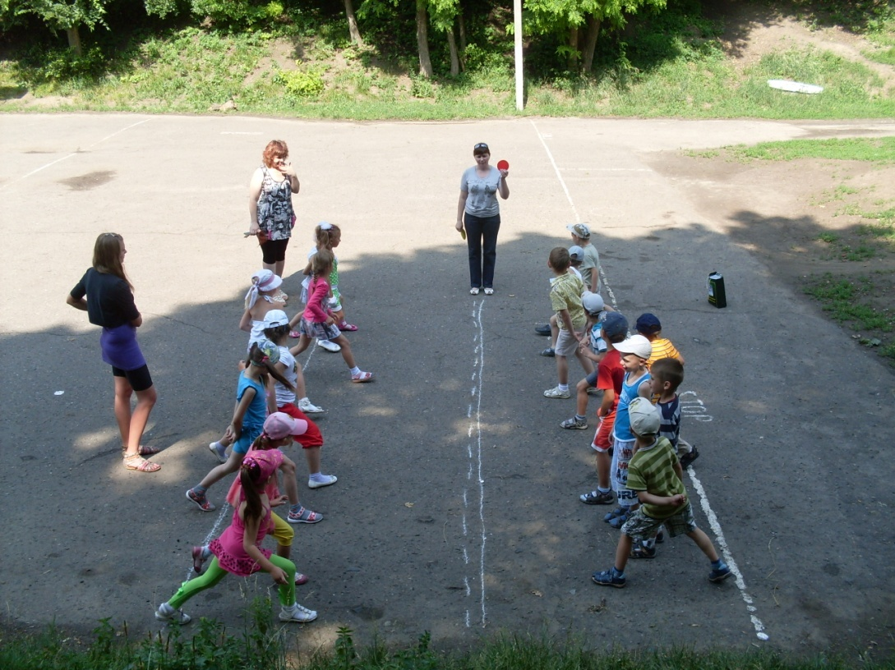

«Наш приятель Светофор»

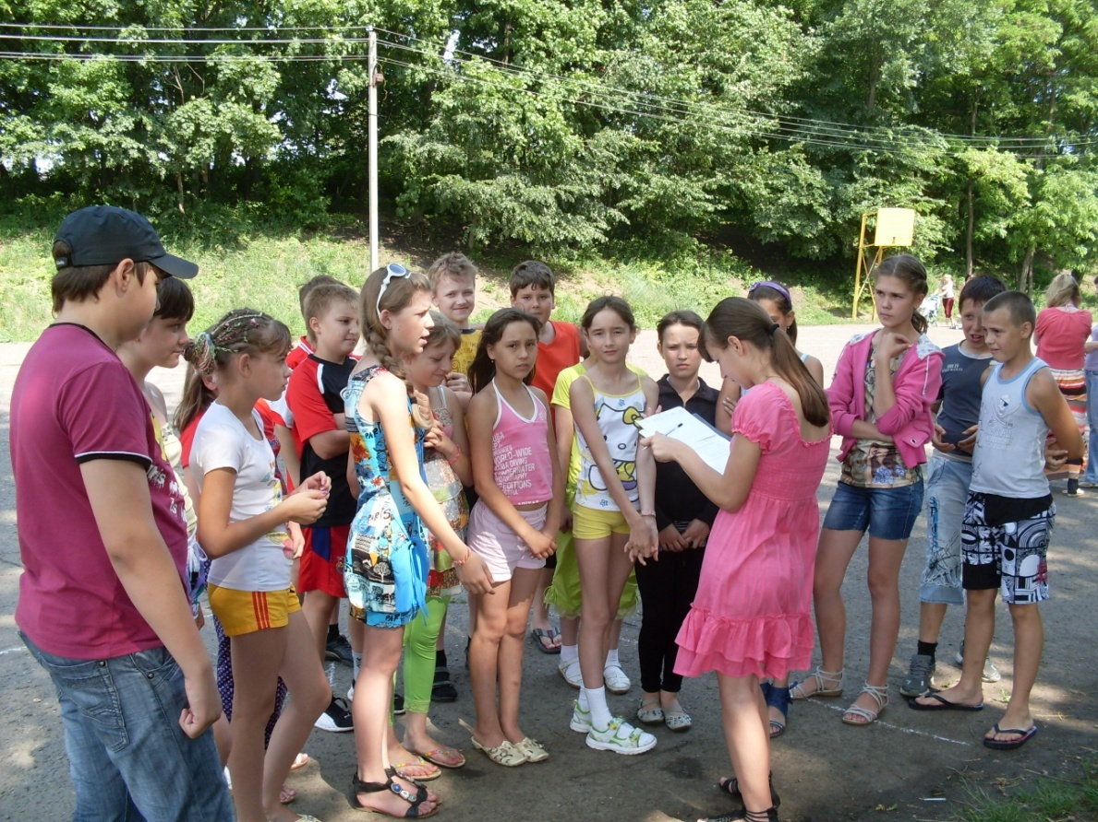

Путешествие по экологической тропе
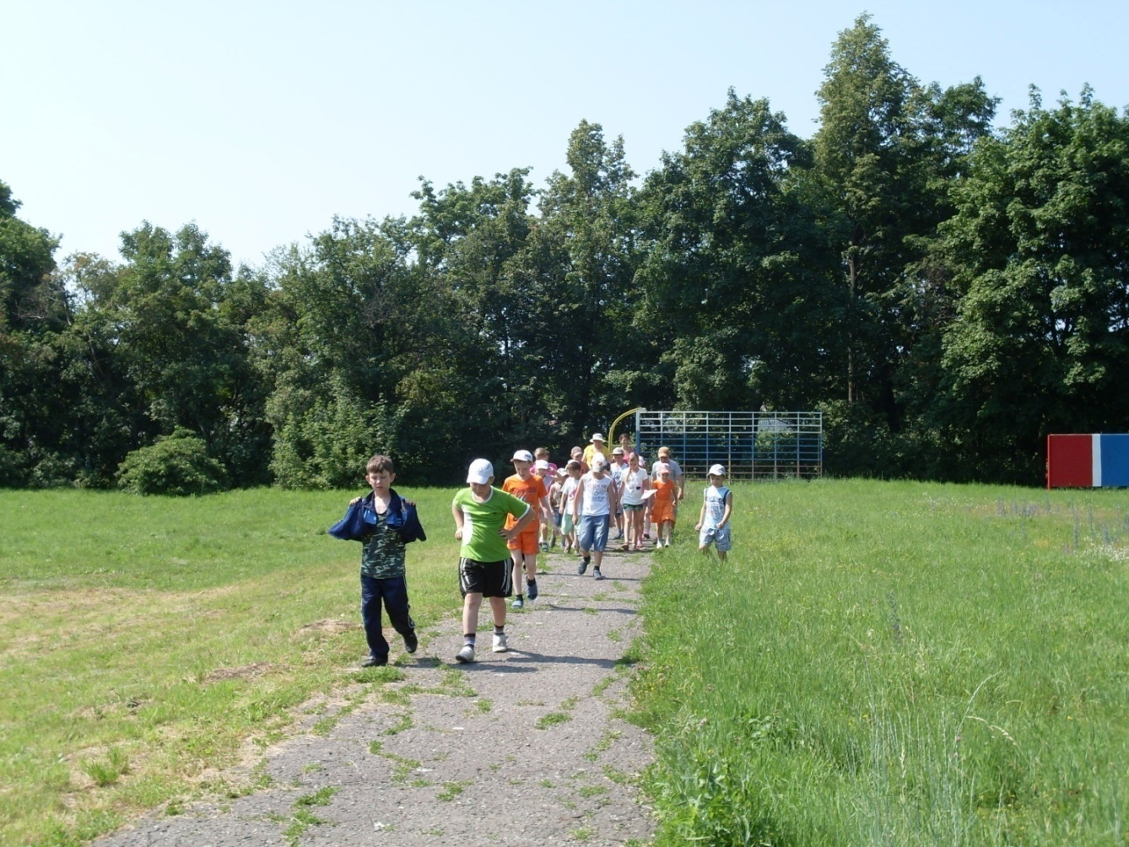

В поисках «Сладкого дерева»
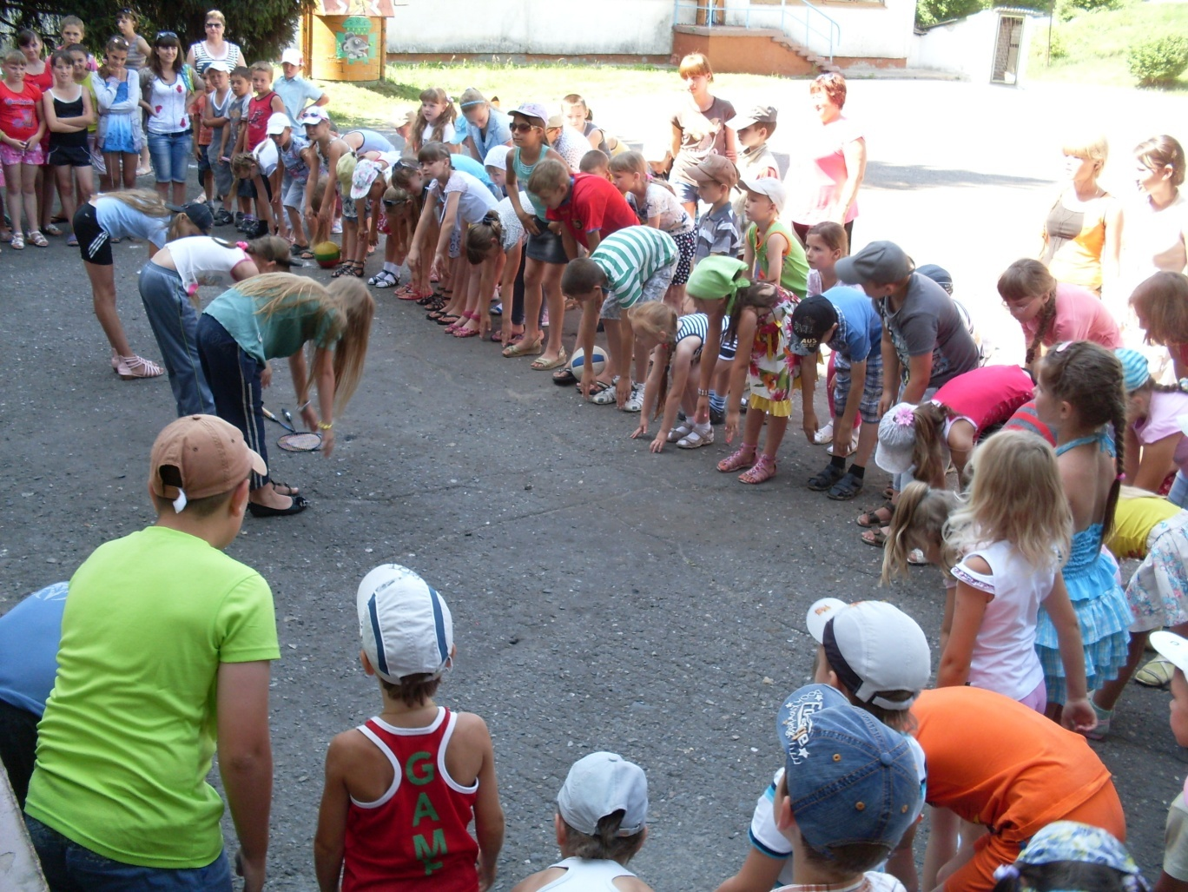

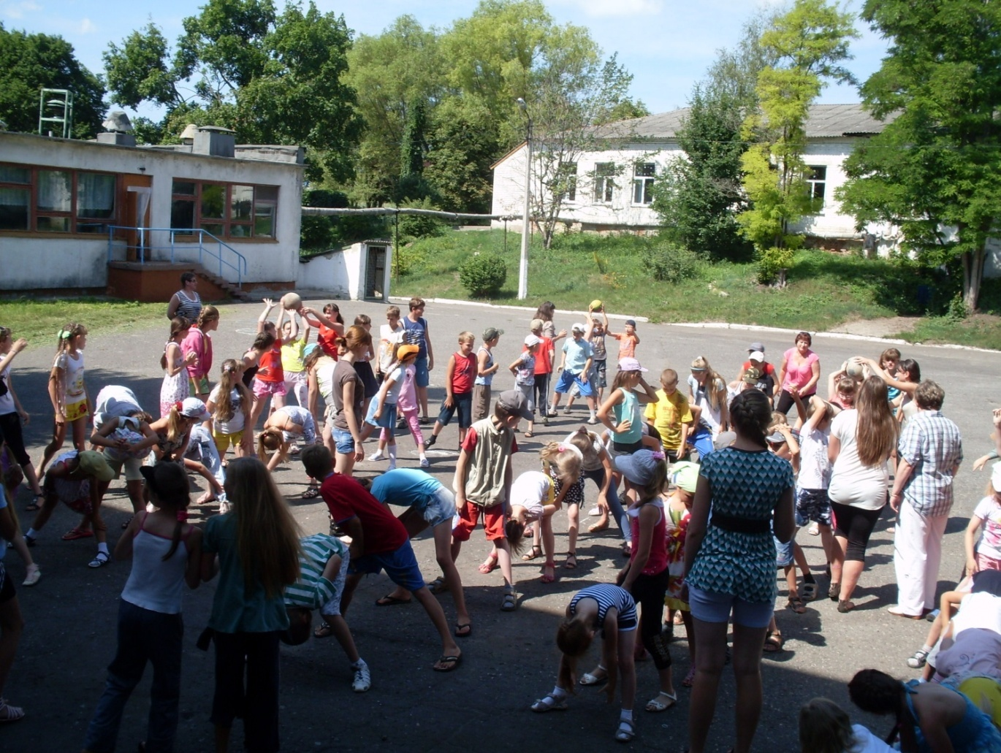

Состязания здоровячков
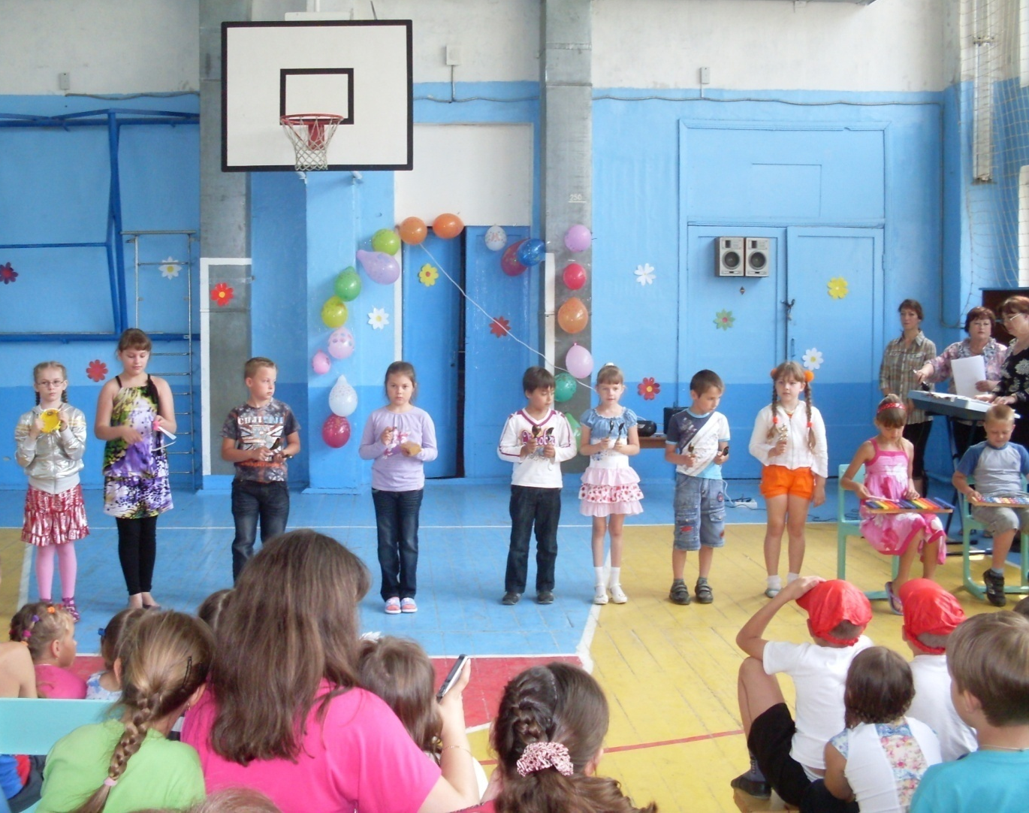

Наши таланты
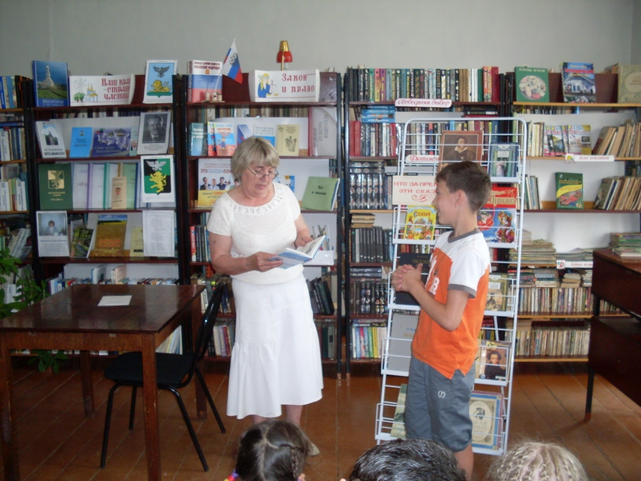

Турнир по сказкам А.С.Пушкина
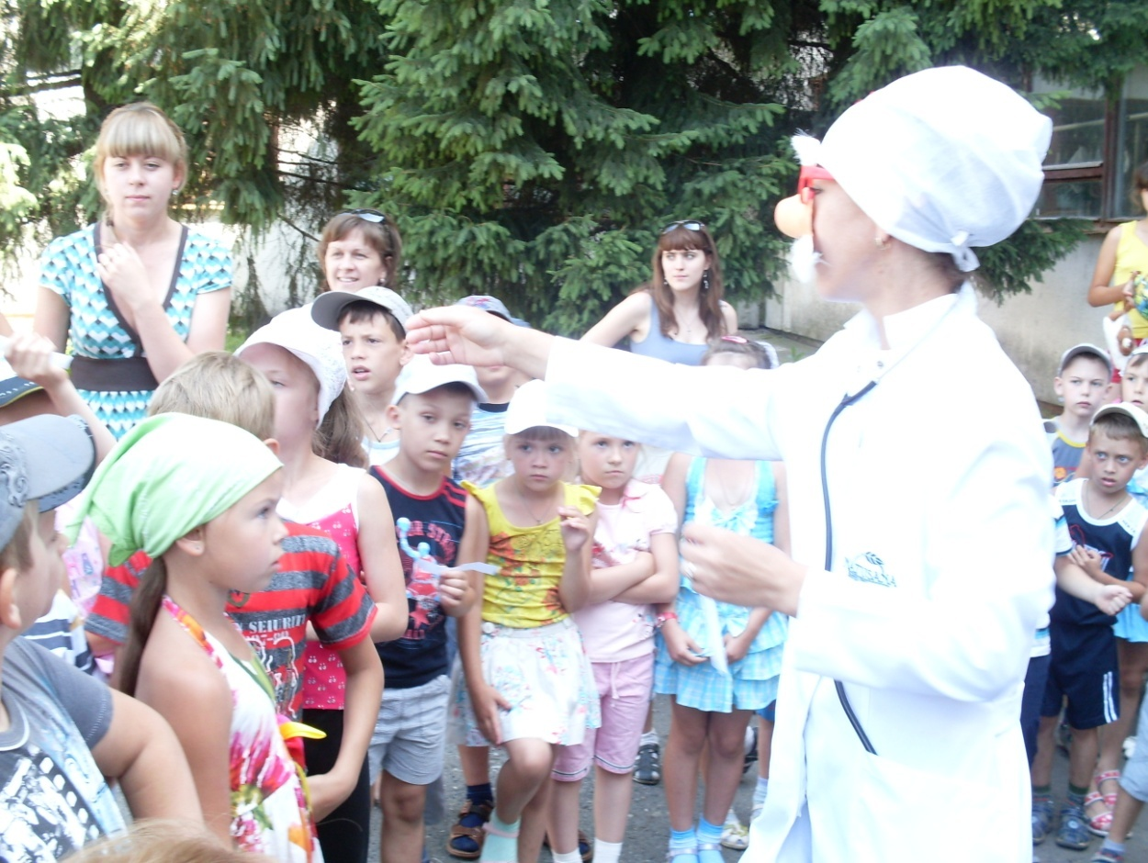

Путешествие в страну здоровья

